
Sur financement Fonds Climat Mali

 |  | 

RAPPORT ANNUEL DESCRIPTIF SUR
L’ETAT D’AVANCEMENT DU PROGRAMME
pERIODe du RAPPORT : JANVIER-DECEMBRE 2023
CONSORTIUM ARA
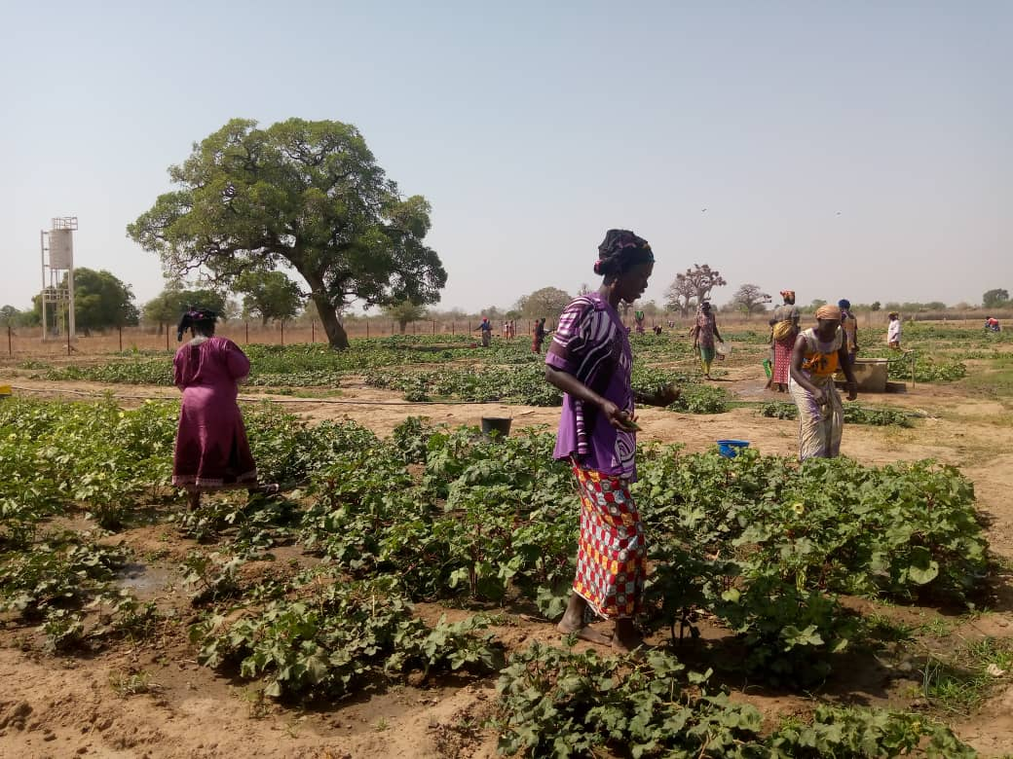

Titre du Programme et Référence du Projet |  |  | Pays, Localité(s), Secteur(s) Prioritaire(s) du Programme / Résultats Stratégiques
Titre du Programme : Renforcement de la résilience des groupements des femmes et de jeunes vulnérables face aux effets néfastes des changements climatiques dans les cercles de Djenné et de Tominian.  Réf. du Programme (le cas échéant)  Numéro de Référence du Projet |  |  | Pays : Mali  Régions de : Mopti, Ségou  Cercles : Djenné, Tominian  Communes : Nema, Bandenya Kafo, Mandiama, Ouan et Fangasso,
Secteur(s) Prioritaire(s) du Programme ; Intensification de l’agriculture, l’élevage, la pisciculture et la foresterie.
Résultats Stratégiques
Produit .1 : Aménagement des points d’eau adaptée pour le cheptel et la production piscicole ;
Produit 2 : adoption des techniques de gestion durable des terres
Produit .2.1 : Restauration des terres agricoles dégradées ;
Produit .2.2 : Mise à disposition de semences améliorées ;
Produit 3 : Aménagement des points d’eau adaptée pour le cheptel et la production piscicole ;
Produit.3.1 : Aménagement des pâturages et parcours pastoraux ;
Produit 3.2 : Mise en place d’une gestion concertée des ressources pastorales ;
Produit 3.3 : Accroissement durable de la production piscicole ;
Produit 4. : Développement, au bénéfice des femmes, d’activités de valorisation de certains produits ligneux et de la filière boisement.
Organisation(s) Participante(s) |  |  | Partenaires de mise en œuvre
UNESCO (Organisation des Nations Unies pour l’Education, la Science et la Culture) |  |  | Partenaires nationaux (ONGs) :  - Association pour le Développent du Sahel (ADESA)  - Association pour l’Aide aux Femmes en Détresse et aux Enfants (ASSAFEDE)  - Réseau des Femmes pour le Droit environnemental (REFEDE)
Budget du Programme/Projet (US$) |  |  | Durée du Programme (mois)
Budget total approuvé : 990327.8 $ |  |  | Durée totale : 36 mois  Date de démarrage : 08/06/2021  Date de clôture originale : 31/12/2023  Date de clôture actuelle : 31/03/2024
Évaluation du Programme |  |  | Soumis par :
Evaluation - à joindre le cas échéant  Oui Non Date:dd.mm.yyyy  Evaluation à mi-parcours – à joindre le cas échéant  X Oui Date : Juin-Août 2023  Non |  |  | - Nom : Edmond Moukala  - Titre : Représentant, Chef de Bureau de l’UNESCO au Mali  - Organisation participante (“Lead Agency”): UNESCO  - Adresse email : bamako@unesco.org, Hamdallaye ACI 2000 (derrière Hôtel Massaley) B.P.E 17 63 Bamako – Mali/ Tél : +223 20 23 34 92/93/ Fax : +223 20 23 34 94

Sigles et Abréviations

ADESA : Association pour le Développent du Sahel
ADR : Agence de Développement Régional
AEDD : Agence de l’Environnement et du Développement Durable
AGR : Activités Génératrices de Revenus
AMAPP : Agence Malienne de Presse et Publicité
ARA : ADESA, REFEDE, ASSAFEDE
ASSAFEDE : Association pour l’Aide aux Femmes en Détresse et aux Enfants
GDTE : Gestion Durable des Terres et des Eaux
GRN : Gestion des Ressources Naturelles
ONG : Organisation non Gouvernementale
ORTM : Office Radio, Télévision du Mali
PFNL : Produits Forestier non Ligneux
PDSEC : Programme de Développement Socio-Economique et Culturelle
PM : Périmètre maraicher
OS : Objectif Stratégiques
UNESCO : Organisation des Nations Unies pour l’Education, la Science et la Culture.
REFEDE : Réseau des Femmes pour le Droit Environnemental

Table des matières
Sigles et Abréviations 3
RÉSUMÉ 5
I. Objectifs 6
I.1. Objectif global 6
II. Résultats atteints 7
IV. Révisions programmatiques 22
V. Ressources 22
VI. Perspectives 22

RÉSUMÉ

Le Mali est un pays de la zone sahélo saharienne qui subit de plein fouet les effets néfastes des changements climatiques. Les répercussions de ces effets sur les efforts de développement et sur la vulnérabilité de l’ensemble des communautés ne sont plus à démontrer.
C’est dans ce contexte qu’a été mis en place le programme de renforcement de la résilience des groupements de femmes et de jeunes vulnérables face aux effets néfastes des changements climatiques dans les cercles de Djenné et de Tominian, Région de Mopti et de San. Ce programme a été initié pour renforcer la résilience des agro-pasteurs et contribuer à la diversification et à l’augmentation des revenus des femmes. La mise en œuvre de ce programme est facilitée par le Consortium ADESA-REFEDE-ASSAFEDE (ARA), sous la coordination de l’UNESCO depuis décembre 2021 et devrait se terminer en décembre 2023, le projet a eu une prorogation de 3 mois et la clôture est prévue pour mars 2024.
Les domaines prioritaires du projet sont l’agriculture, l’élevage, la pisciculture et la foresterie et ses principales activités sont la construction de forages dans les périmètres, des étangs piscicoles, le surcreusement des mares, la promotion de la transformation des produits non ligneux et le renforcement des capacités.
Les missions de suivi organisées ont permis de noter que la mise en œuvre des activités est conforme à la planification établie et suscite au niveau communautaire une réelle satisfaction, en particulier les femmes et les jeunes qui ont été effectivement impliqués dans toutes les activités du projet.
Le taux de réalisation des activités du projet est d’environ de 98%et le taux de décaissement oscille autour de 96%. Une évaluation à mi-parcours effectuée par l’UNESCO a été effectuée par des Consultants indépendants.
Le présent rapport couvre la période de janvier à décembre 2023.

Objectifs

I.1. Objectif global
L’objectif global du projet est de contribuer à l’amélioration des moyens d’existence et de la gestion des ressources agro-pastorales et piscicoles des communautés vulnérables (femmes et jeunes) des cercles de Djenné et de Tominian face aux effets néfastes des changements climatiques.

I.2. Objectifs spécifiques
- appuyer l’adoption de pratiques et technologies agropastorales et piscicoles résilientes afin de réduire la vulnérabilité des systèmes de production face aux changements climatiques et à la variabilité climatique ;
- faciliter l’accès aux technologies résilientes et durables de mobilisation, valorisation et protection des ressources en eau pour soutenir la productivité des systèmes de production et créer les opportunités de diversification des moyens d’existence ;
- aider les ménages vulnérables dans la diversification des ressources alimentaires et des sources de revenus pour renforcer leur résilience socioéconomique et permettre un développement local inclusif.

I. 3. Résultats attendus du projet
OSR1 : 03 mares sont aménagées pour la rétention d’eau après l’hivernage servant à l’abreuvement du cheptel
OS2.R1 : 700 petits exploitants familiales dont 350 femmes et 350 jeunes adoptent les techniques GDTE et améliorent le rendement au sein de leurs exploitations familiales
OS2.R2 : 7 tonnes de semences adaptées (céréales maraichères et fourragères) dont 5 tonnes au profil des femmes et 2 tonnes pour les hommes sont mises à la disposition de groupements et associations de femmes et favorisent leurs productions et productivités
OS2.R3 : 3 conventions locales sont redynamisées
OS2.R4 : 10 ha d’aires pastorales sont aménagés
OS2.R5 : 150 femmes vulnérables de 03 associations sont formées en techniques de production piscicole innovantes et dotées en équipements (bacs hors sol et accessoires)
OS3.R1 : 200 femmes maitrisent les techniques de transformation des produits forestiers non ligneux et commercialisent sur le marché local et régional.
OS3.R2 : 04 forages équipés réalisés pour les besoins de maraichage, améliorent les revenus des femmes, l’état nutritionnel des enfants et diminuent la coupe abusive de bois.

Résultats atteints
i) Rapport descriptif des résultats
Durant l’année écoulée, la mise en œuvre des activités a concerné les produits et les Objectifs stratégiques suivants :

- OS3.R2 : 04 forages équipés réalisés pour les besoins de maraichage, améliorent les revenus des femmes, l’état nutritionnel des enfants et diminuent la coupe abusive de bois.
- Aménagement et sécurisation de 1 périmètre de maraichage par du grillage, portes et accessoires assimilés :
Un périmètre maraicher d’un (1) hectare sécurisé avec du grillage soutenu par des cornières a été réalisé à Konda dans la commune rurale de Nema-Badenya-kafo.
Un forage positif équipé d’un château d’eau de 5 m³ et d’une pompe solaire a été réalisé dans le périmètre maraicher pour assurer l’approvisionnement en eau des cultures maraichères.
Trois bassins de stockage d’eau ont été réalisés à l’intérieur du périmètre maraicher.
Un comité de gestion de 17 personnes donc deux (2) hommes a été mis en place.
60 femmes exploitantes ont été formées en techniques de production maraichère et dotées en semences améliorées et en petits matériels de maraichage.
Ce périmètre va contribuer à l’autonomisation financière à et l’émancipation des femmes bénéficiaires ainsi qu’à l’amélioration de leurs moyens de subsistance.
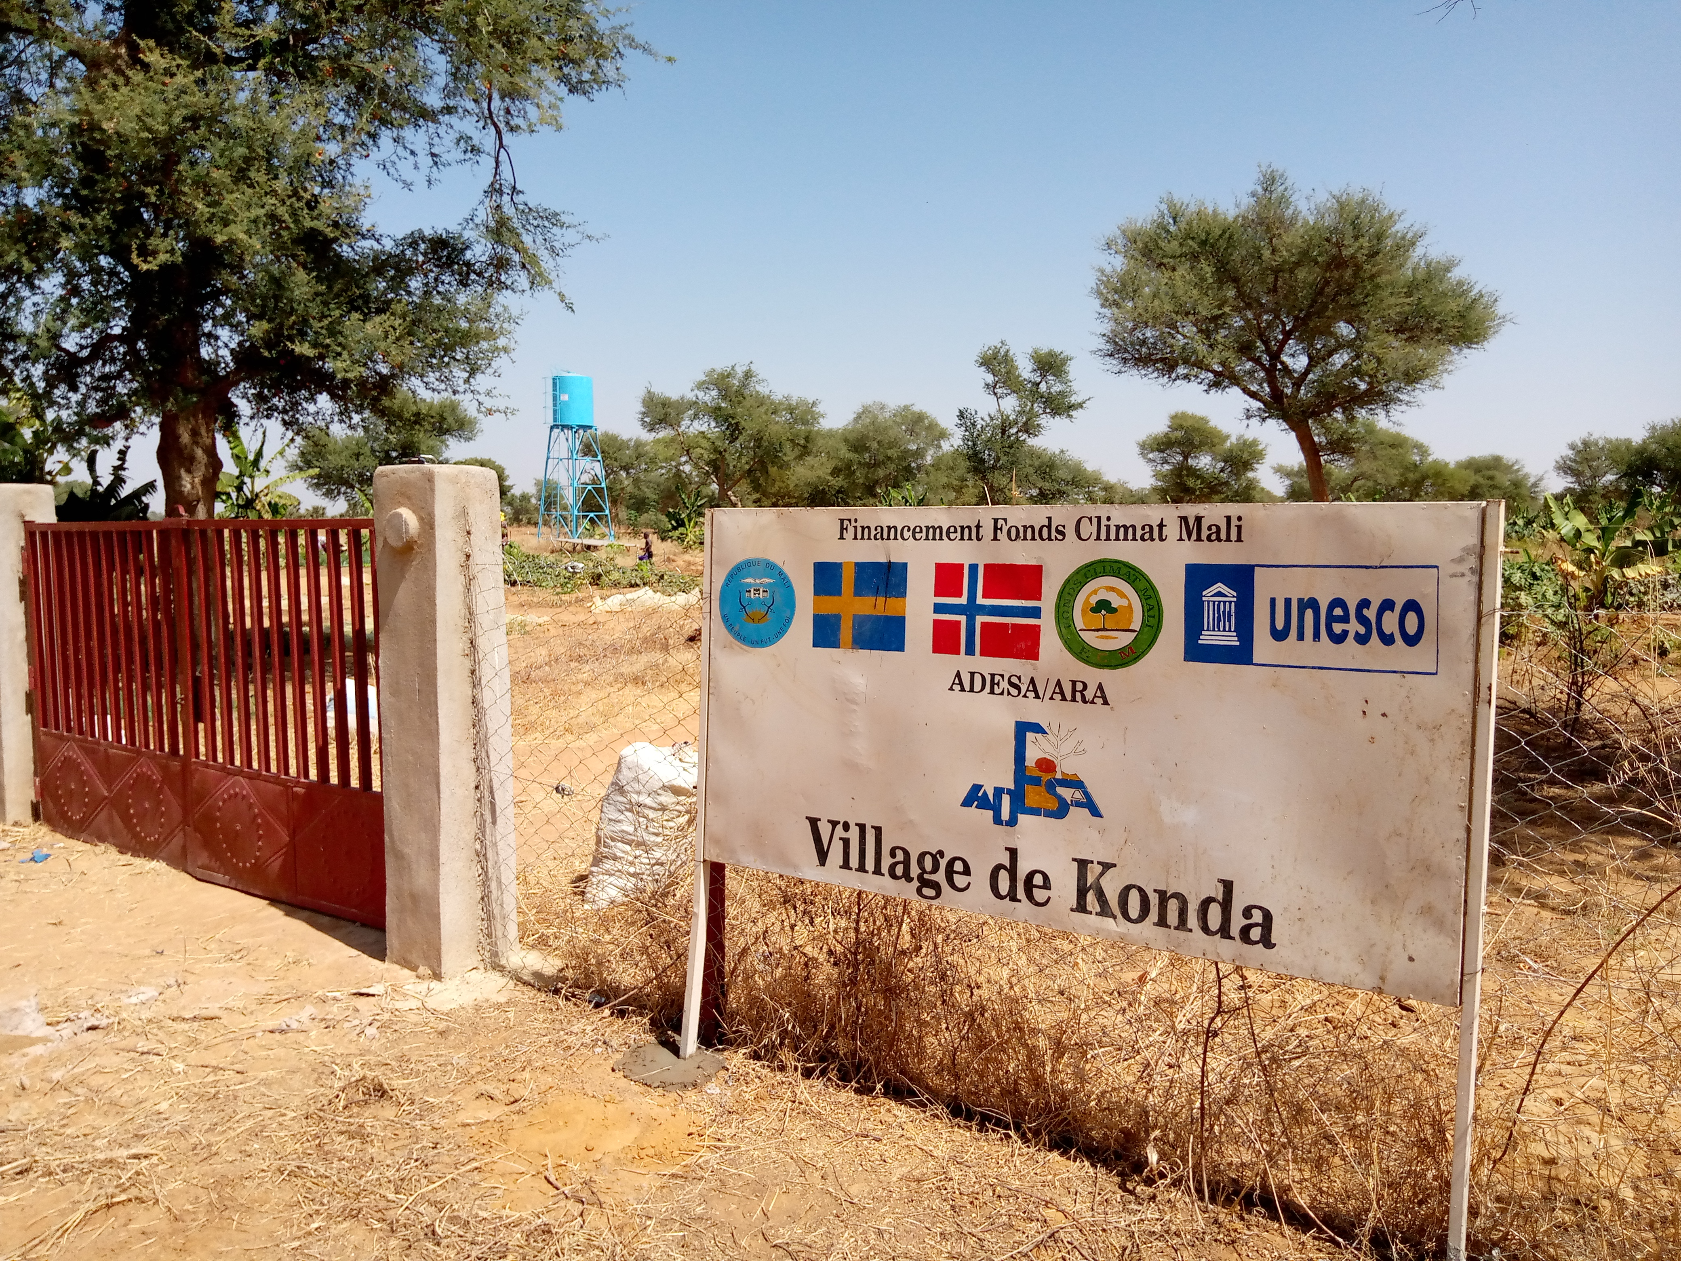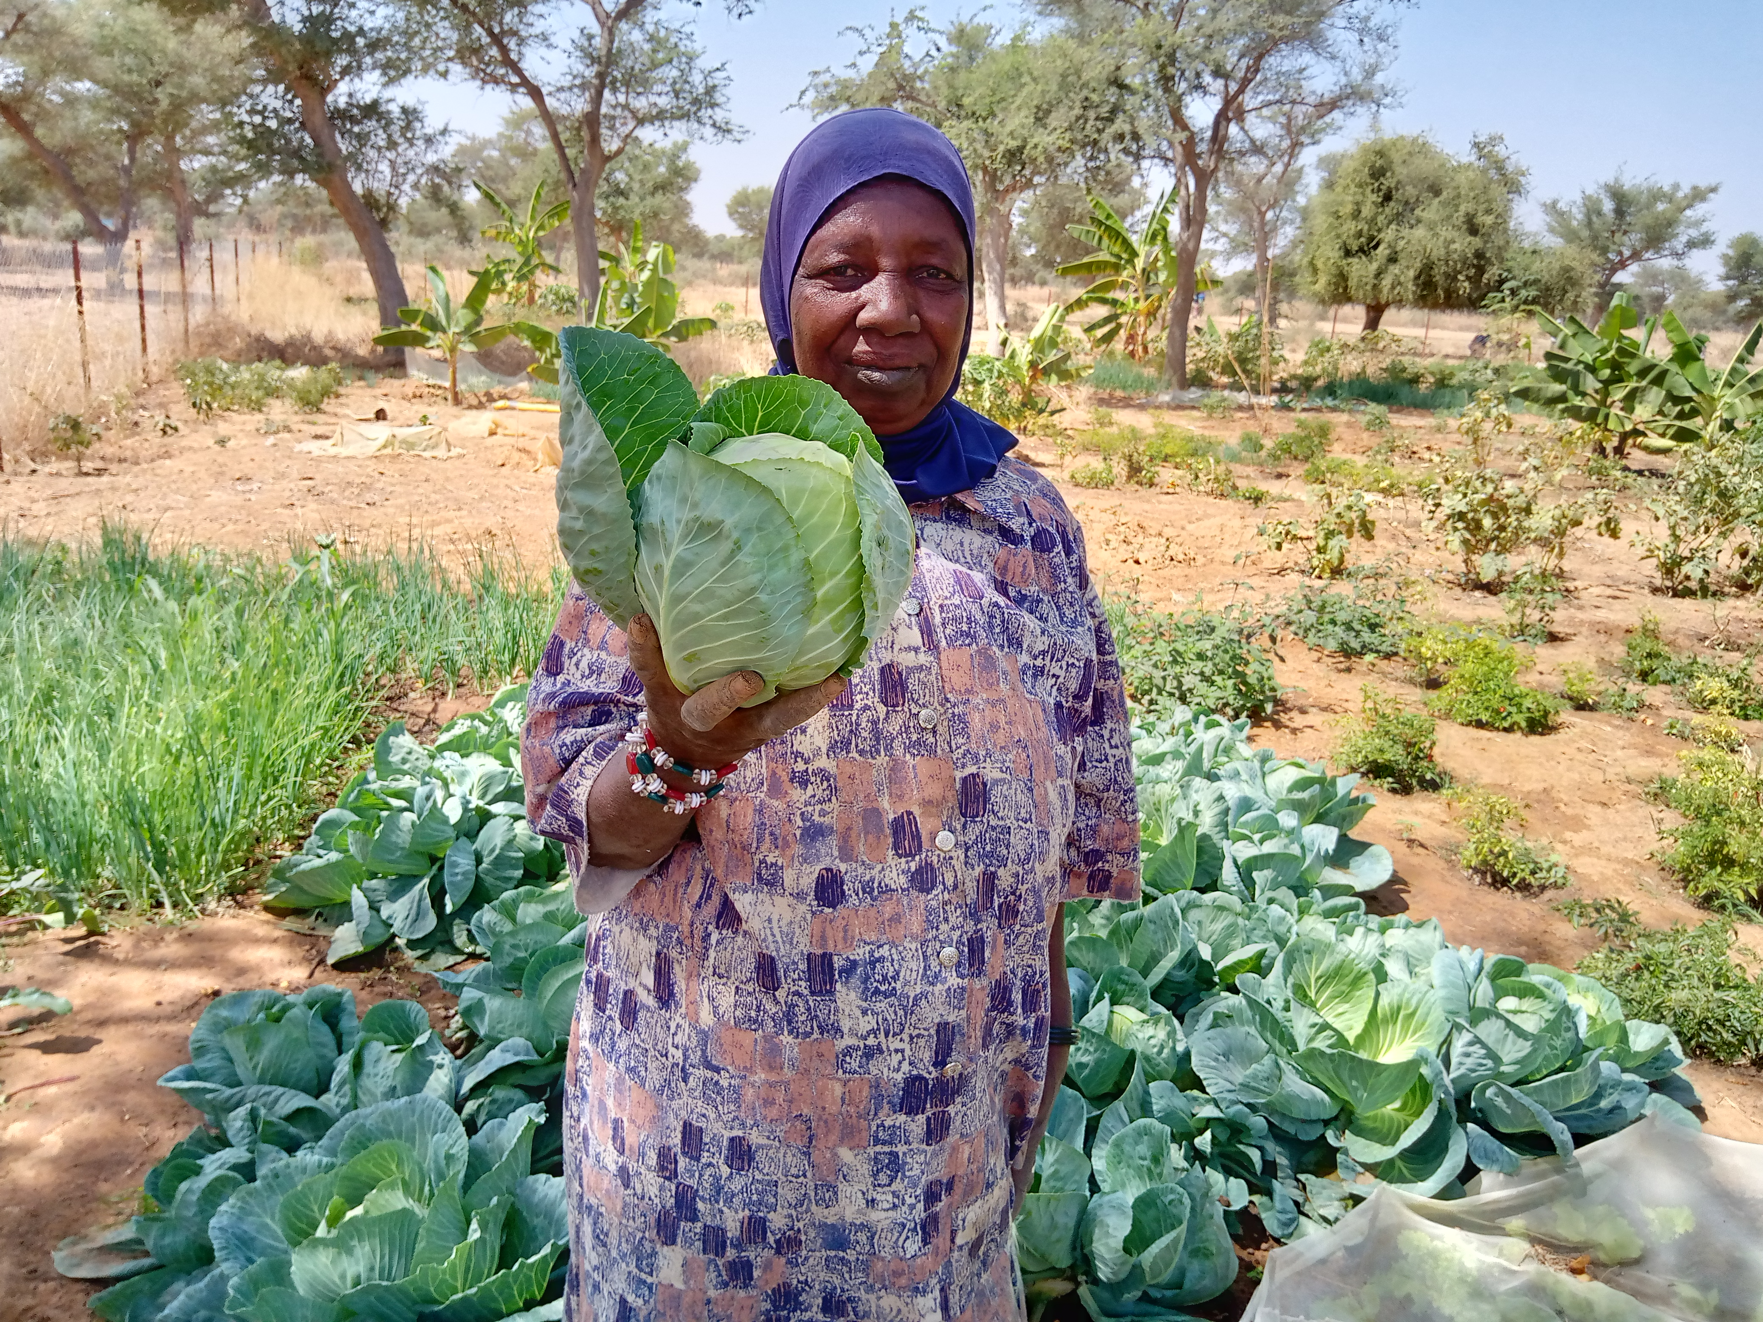Périmètre maraicher de Konda

- OS2.R5 : 150 femmes vulnérables de 03 associations sont formées en techniques de production piscicole innovante et dotées en équipements (bacs hors sol et accessoires).
- Dotation de 150 femmes en bacs piscicoles :
150 femmes ont été dotées en 60 bacs hors sol dans les communes rurales de Nema-Badenya-Kafo, Madiama, Fangasso et Ouan.
Ces bacs piscicoles ont été empoissonnés en alevins (200 alevins par bacs). Chaque association bénéficiaire a reçu des sacs d’aliment poisson correspondant au nombre de bacs hors sol reçu.
Un comité de gestion a été mis en place à chaque niveau.
La mise à disposition des bacs sol va fortement contribuer à l’application de la formation des femmes en techniques et technologies de transformation et conservation des produits piscicoles.
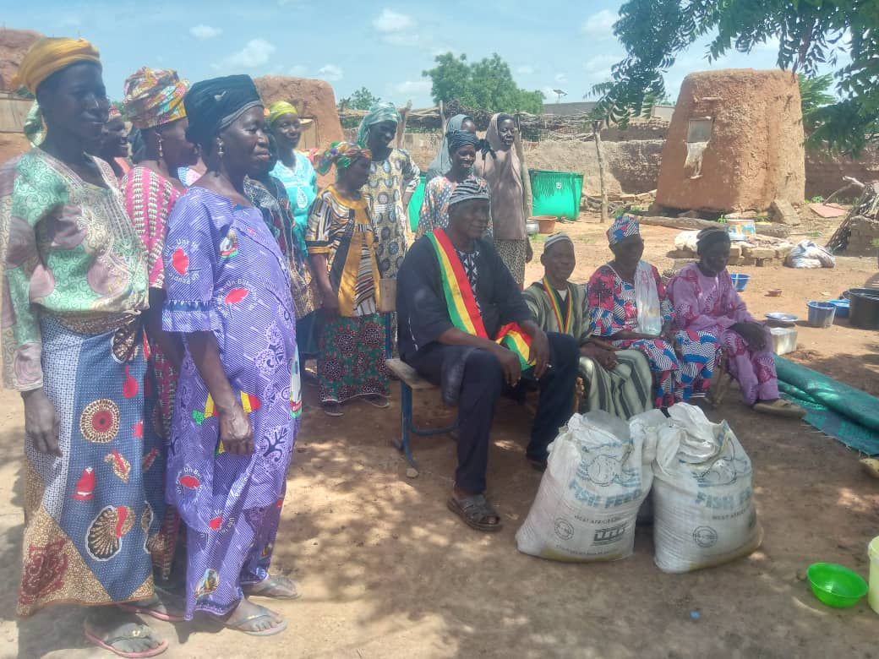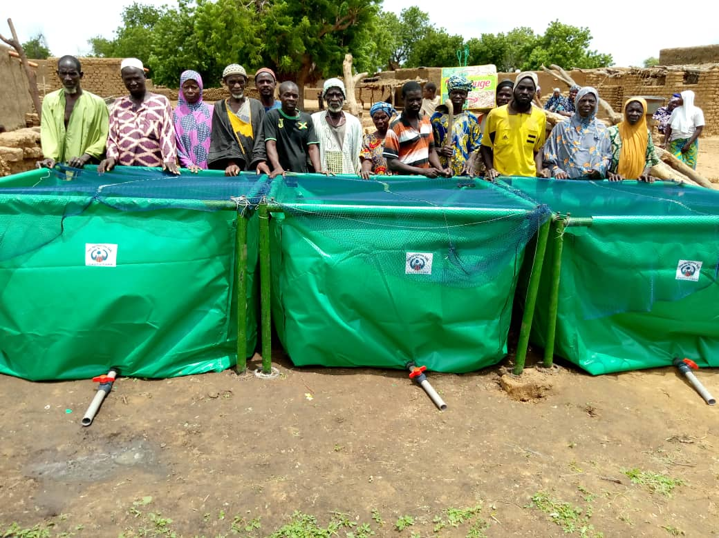

Remise des bacs hors sol et d’aliments poissons aux femmes bénéficiaires à Konda et Madiama
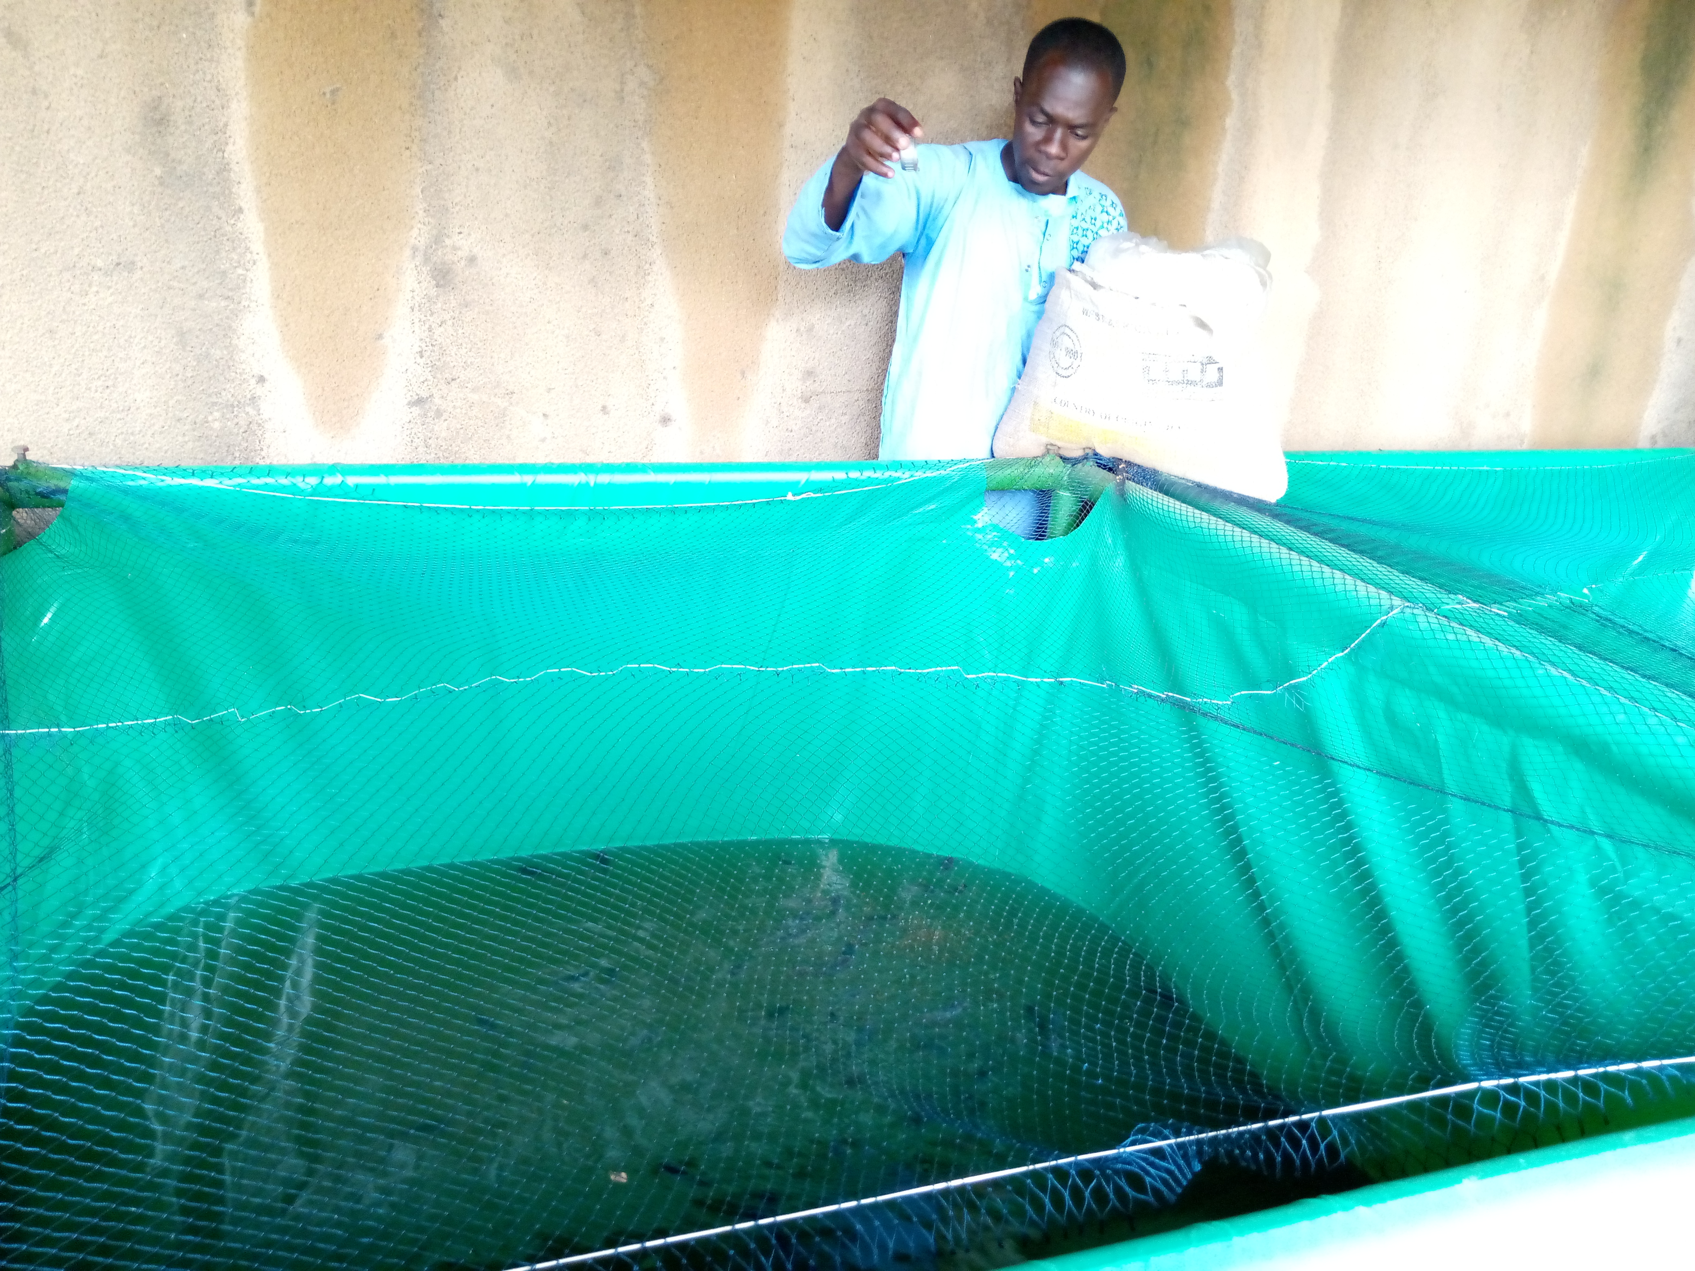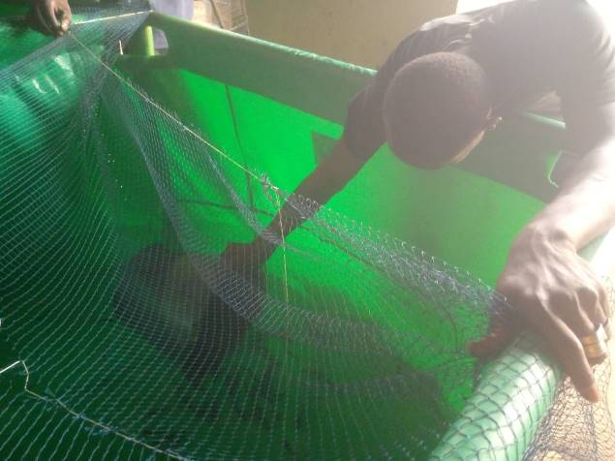

Empoissonnement des bacs hors sol à Madiama

- OS2.R1 : 700 petits exploitants familiaux dont 350 femmes et 350 jeunes adoptent les techniques de Gestion Durable des Terres et des Eaux (GDTE) et améliorent le rendement au sein de leurs exploitations familiales.
- Formation des paysans sur les mesures CES/DRS et RNA :
340 paysans ont été formés sur les techniques de Conservation des Eaux et des Sols / Défense et Restauration des Sols (CES/DRS), de Régénération Naturelle Assistée (RNA) dans les communes de Djenné, Madiama.
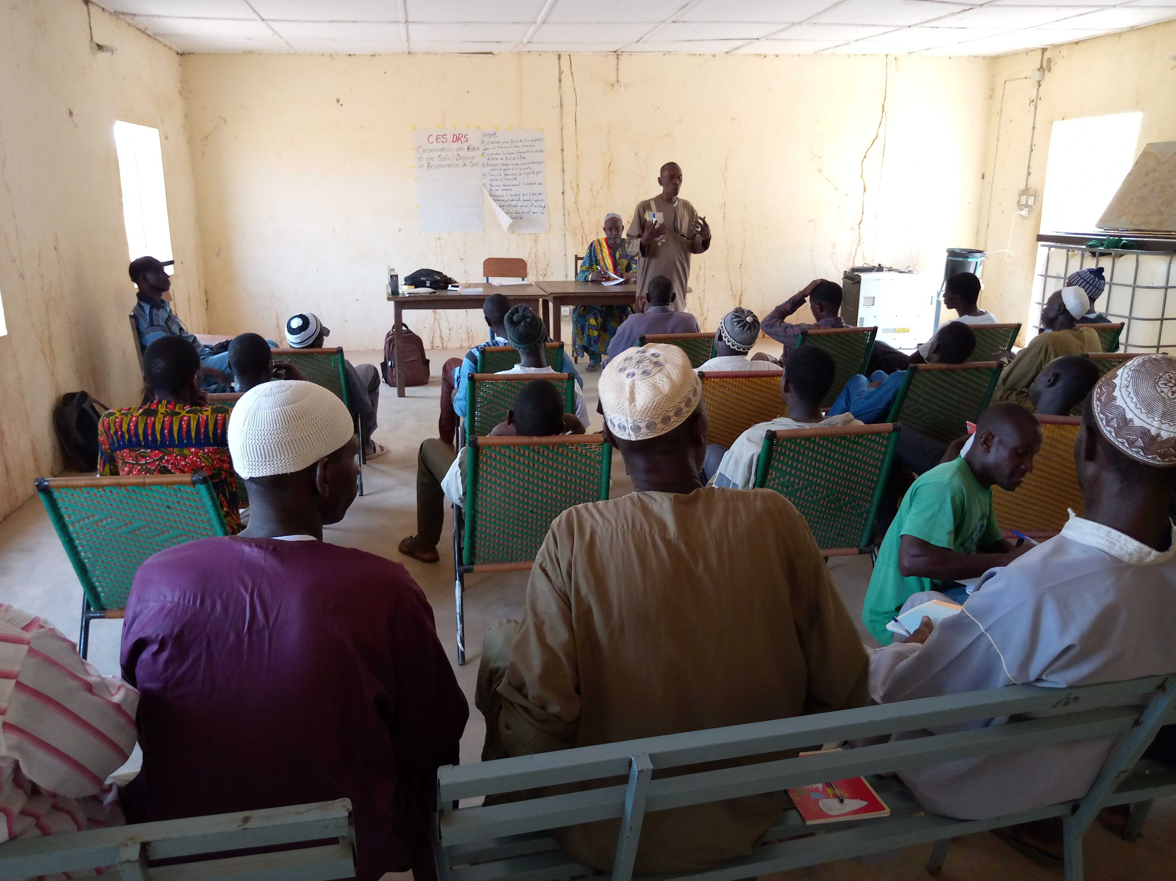

Séance de formation sur les techniques de CES/DRS à Madiama
- Travaux de réalisation des Techniques CES/DRS
Après les différentes formations dispensées avec la collaboration des services techniques locaux 54 paysans ont adopté les techniques de restaurations des sols (compostage, zai, cordons pierreux, RNA, demi-lune) et 100 ha de terres ont été restaurés pendant la période.

Tableau récapitulatif des activités de CES/DRS
Commune | Village | Nombre de paysans ayant adopté les techniques CES/DRS | Techniques CES/DRS adopté/village |  |  | RNA | Demi-lune | Quantité compost produit/ village en Kg | Nombre d’ha de terre dégradée restaurée
 |  |  | Compost | Zai | Cordons pierreux/ mètre
Ouan | Ouan | 12 | × | × | 32 m | × |  | 1020 | 22
 | Konanina | 8 | × | × | 45 m | × |  | 775 | 14
 | Kessedougou | 6 | × | × |  | × |  | 342 | 22
TOTAL Ouan |  | 26 |  |  |  |  |  | 2137 | 58
Madiama | Madiama | 16 | × | × |  | × |  | 956 | 19
 | Promani | 5 | × | × |  | × |  | 501 | 9
 | Tombonkan | 7 | × | × |  | × |  | 433 | 14
TOTAL Madiama |  | 28 |  |  |  |  |  | 1890 | 42
TOTAL |  | 54 |  |  |  |  |  | 4027 | 100
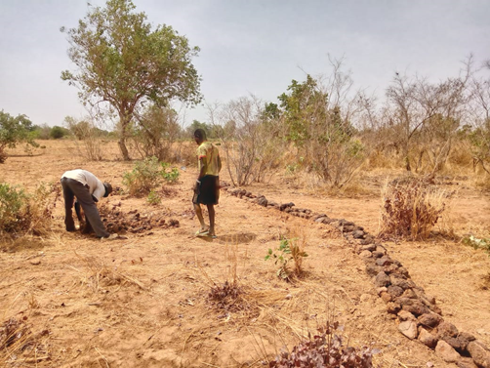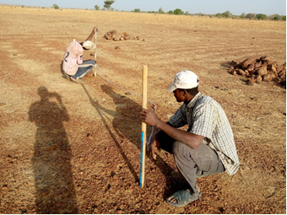

Travaux de réalisation des cordons-pierreux à Ouan

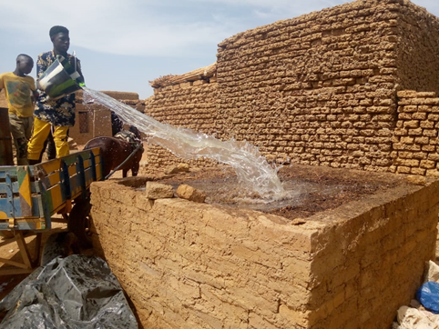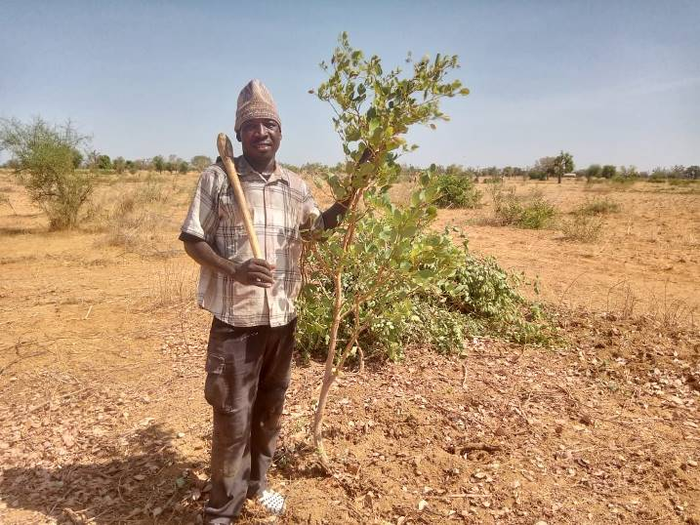
Activités de compostage et de RNA à Madiama

- OS3.R1 : 200 femmes maîtrisent les techniques de transformation des produits forestiers non ligneux et commercialisent sur le marché local et régional.
- Formation de 137 femmes en techniques de transformation, de conservation et de commercialisation des produits agro-forestiers :

Les sessions de formations se sont déroulées à Djenné du 03 au 05 Mai 2023, à Madiama du 18 au 20 avril 2023 et à Ouan du 02 au 04 novembre2023.
L’objectif général de cette formation était de renforcer les capacités des acteurs intermédiaires, des producteurs et productrices dans leurs activités de conservation, de transformation et de commercialisation des produits agricoles.
La démarche participative adoptée par le formateur a permis une participation active et une meilleure assimilation des modules par les participantes.
Chaque session a duré trois (3) jours durant lesquels les participantes se sont planchées sur les modules suivants :
Module 1 : Bonnes pratiques d’hygiène dans la transformation des produits de cueillette
Module 2 : Techniques de conservation et de commercialisation sur le marché local des produits de cueillette
Les contenus du module 1, les bonnes pratiques d’hygiène ont porté essentiellement sur :
- Le choix des matières premières (meilleurs qualités) ;
- Hygiène des matières premières choisies (nettoyage) ;
- Hygiène corporelle et vestimentaire (propreté) et les comportements à adopter pendant la transformation ;
- Hygiène des matériels de travail avant et après la transformation ;
- L’assainissement du lieu de transformation.
Les contenus du module 2 ont porté essentiellement sur :
- Le choix des récipients ou emballages de qualités pour le conditionnement ;
- Mise en emballage ;
- L’étiquetage des produits finis pour la commercialisation ;
- Le stockage et la commercialisation des produits finis ;
- La durée de conservation.
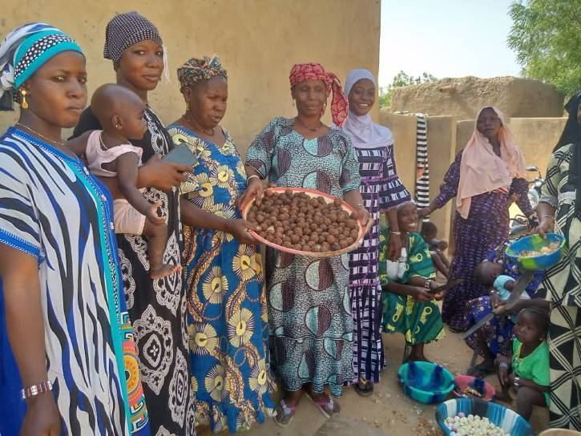

Séance de formation en techniques de transformation, de conservation et de commercialisation des produits agro-forestiers à Djenné et Madiama
- Dotation en petits et équipement pour la production, transformation et labellisation des produits maraichers
Après le renforcement des capacités des137 femmes, deux (2) associations ont été équipées en matériels de transformation agroalimentaire ci-dessous :
Dotation de deux associations de femmes en petits matériels pour la transformation des PFNL dans les communes de Ouan et de Madiama.
Désignation | Quantité par village
 | Ouan | Madiama | TOTAL
Séchoirs | 2 | 4 | 6
Moule | 3 | 4 | 7
Pressoirs | 4 | 4 | 8
Bassines | 6 | 8 | 14
Sceaux | 10 | 12 | 22
Couteaux | 5 | 5 | 10
Marmites | 5 | 3 | 8
Fumoir | 10 | 5 | 15
Paquet de labellisation | 5 | 5 | 10
TOTAL | 50 | 50 | 100
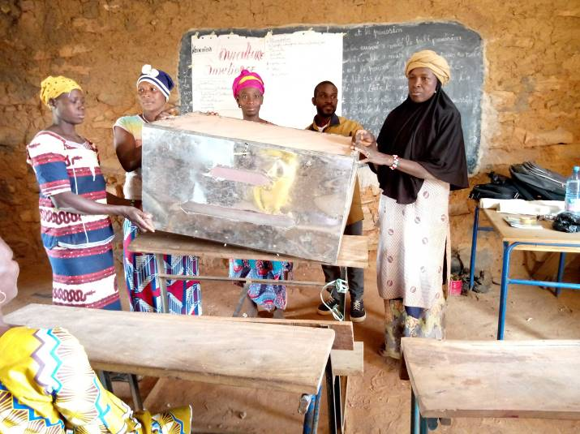
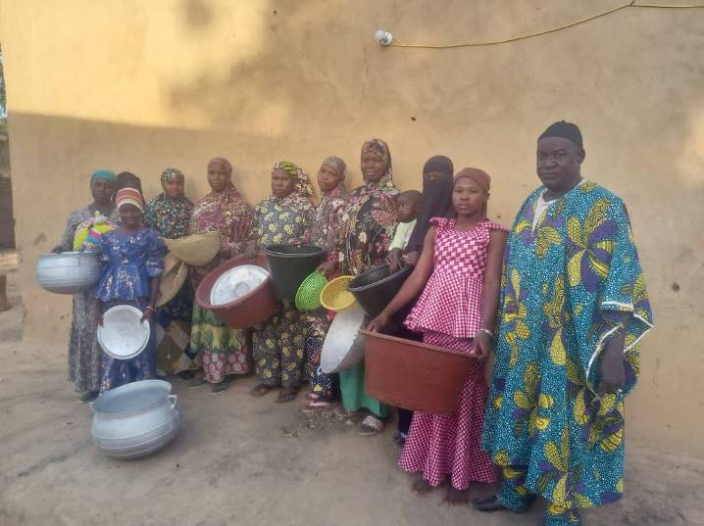
Remise des petits matériels de transformation à Ouan et Madiama

- OS2.R2 : 7 tonnes de semences adaptées (céréales maraichères et fourragères) dont 5 tonnes au profit des femmes et 2 tonnes pour les hommes ont été distribuées en vue du renforcement de leurs productions et productivités.
- Après les différentes formations, les semences maraichères et fourragères composées concombre, de boites de tomate, d’aubergine, de gombo, de piment (Cayenne), du niébé fourrager, pomme de terre, Choux, ont été mises à la disposition de 60 femmes pour les activités de maraichage à Konda. Ces variétés améliorées à haute productivité, vont permettre d’accroitre le revenu des femmes exploitantes du périmètre maraicher. Les tableaux ci-dessous retrace d’état de la dotation des femmes de Konda en semences maraichères et petits matériels de maraichage.

Semences améliorés
Désignation | Quantité
Gombo | 500 kg
Aubergine | 100 kg
Tomates | 133 kg
Concombres | 33 kg
Pomme de terre | 180 kg
Niébé fourragère | 334 kg
Choux | 100 kg
Oignon | 100 kg
Piment | 100 g
Poivron | 50 g
Laitue | 1500 g
TOTAL | 1 381,55 kg

Petits matériels de maraichage
Désignation | Quantité
Brouettes | 20
Pelles | 60
Râteaux | 10
Pics | 10
Sceau | 60
Dabas | 65
Arrosoirs | 65
TOTAL | 290
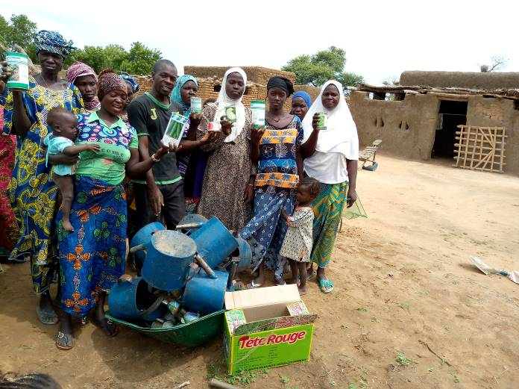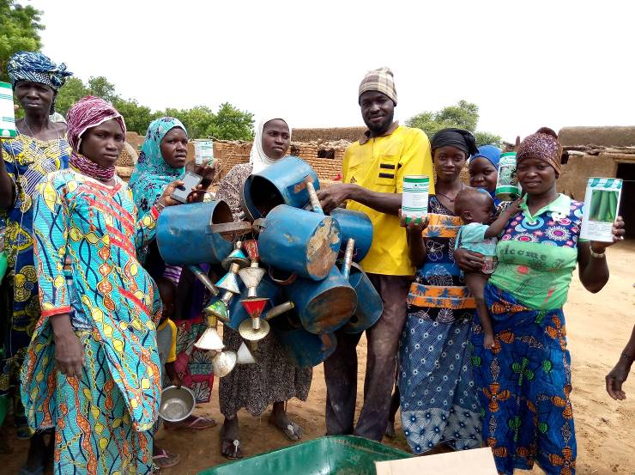

Remise de semences améliorés et de petits matériels aux femmes de Konda

OS2.R4 : 10 ha d’aires pastorales sont aménagés
- Aménagement des aires pastorales de 08 ha :
08 ha d’aires pastorales ont été matérialisés. Les pistes de transhumances ont été délimitées. Au terme de la série de formations certaines dispositions sont prises :
- Recensement de 10 pistes de transhumance et d'accès aux aires pastorales ;
- Valorisation et entretien des sites d'accueil créés pour les transhumants ;
- Responsabilisation de chaque association et groupement ;
- Respect les réglementations d'attribution et d'usage de son terroir.

OS2.R3 : 3 conventions locales sont redynamisées
- Appui aux collectivités à la redynamisation de 01 convention locale
Une convention locale a été redynamisée dans la commune de Madiama.
En effet les Conventions Locales (CL) et la Gestion des Ressources Naturelles (GRN) sont de véritables « laboratoires d’idées » qui continuent de nourrir une réflexion au niveau central pour plus de responsabilités et de compétences des collectivités locales en matière de gestion des ressources naturelles et de l’environnement.
Il est envisagé de dégager des mécanismes et d’engranger des résultats positifs visant à convaincre les pouvoirs publics de faire évoluer certaines réglementations aux profits des communautés locales.

- Activités transversales réalisées
  - Missions de suivi
En vue de suivre l’évolution des activités sur le terrain et de permettre leur bonne exécution pour l’atteinte des objectifs visés, trois missions de suivi/supervision des activités du projet ont été effectuées par le consortium ADESA et l’UNESCO aux mois d’avril, Juin et novembre 2023. Ces missions avaient pour but de :
- Evaluer la mise en œuvre des recommandations issues des précédentes missions de suivi ;
- Suivre l’état d’avancement des activités du projet ;
- Apporter un appui/conseil à l’équipe de mise en œuvre sur les stratégies de sorties ;
- Assurer la visibilité du projet.
Elles ont en outre es missions ont permis de renforcer le dynamisme enclenché au sein des communautés bénéficiaires dans la mise en œuvre des activités, d’assurer l’exécution qualitative et quantitative des activités sur le terrain suivant le plan d’action établi.
A l’issue de ces missions quelques recommandations ont été faites à savoir :
- Renforcer davantage la collaboration avec les Autorités Administratives, locales et services techniques ;
- Implanter des plaques de visibilité au niveau des sites des Infrastructures;
- Finaliser dans les meilleurs délais les infrastructures pour avoir plus de temps pour évaluer les impacts du projet ;
Les activités du projet ont été menées selon une approche participative qui a permis de renforcer la cohésion sociale.
Les défis, les leçons apprises et les meilleures pratiques
Les risques évoqués dans le document de projet n’ont pas impacté la mise en œuvre du programme.
Les principales leçons à retenir sont principalement l’impossibilité de réaliser les travaux d’infrastructures en période d’hivernage en raison de l’inondation des sites de mise en œuvre de projet.
Une des meilleures leçons apprises est que l’implication des services techniques à toutes les étapes du projet est indispensable pour la qualité des réalisations.

Évaluation qualitative :
L’engouement des populations, constituent un fort élément de durabilité de la majorité des activités. Cette forte participation est également constatée au niveau des partenaires suivants :
- Les services techniques participent plus aux suivis techniques des activités du projet ;
- Les maires et les sous-préfets sont impliqués à toutes les étapes de la mise en œuvre du projet ;
- Les populations cibles s’intéressent fortement et massivement aux activités du projet au point où le projet est submergé de demandes d’intervention dans les communes environnantes.
L’évaluation à mi-parcours a étayé ce constat et le projet dans l’ensemble a été évalué avec un taux de satisfaction de 90%.

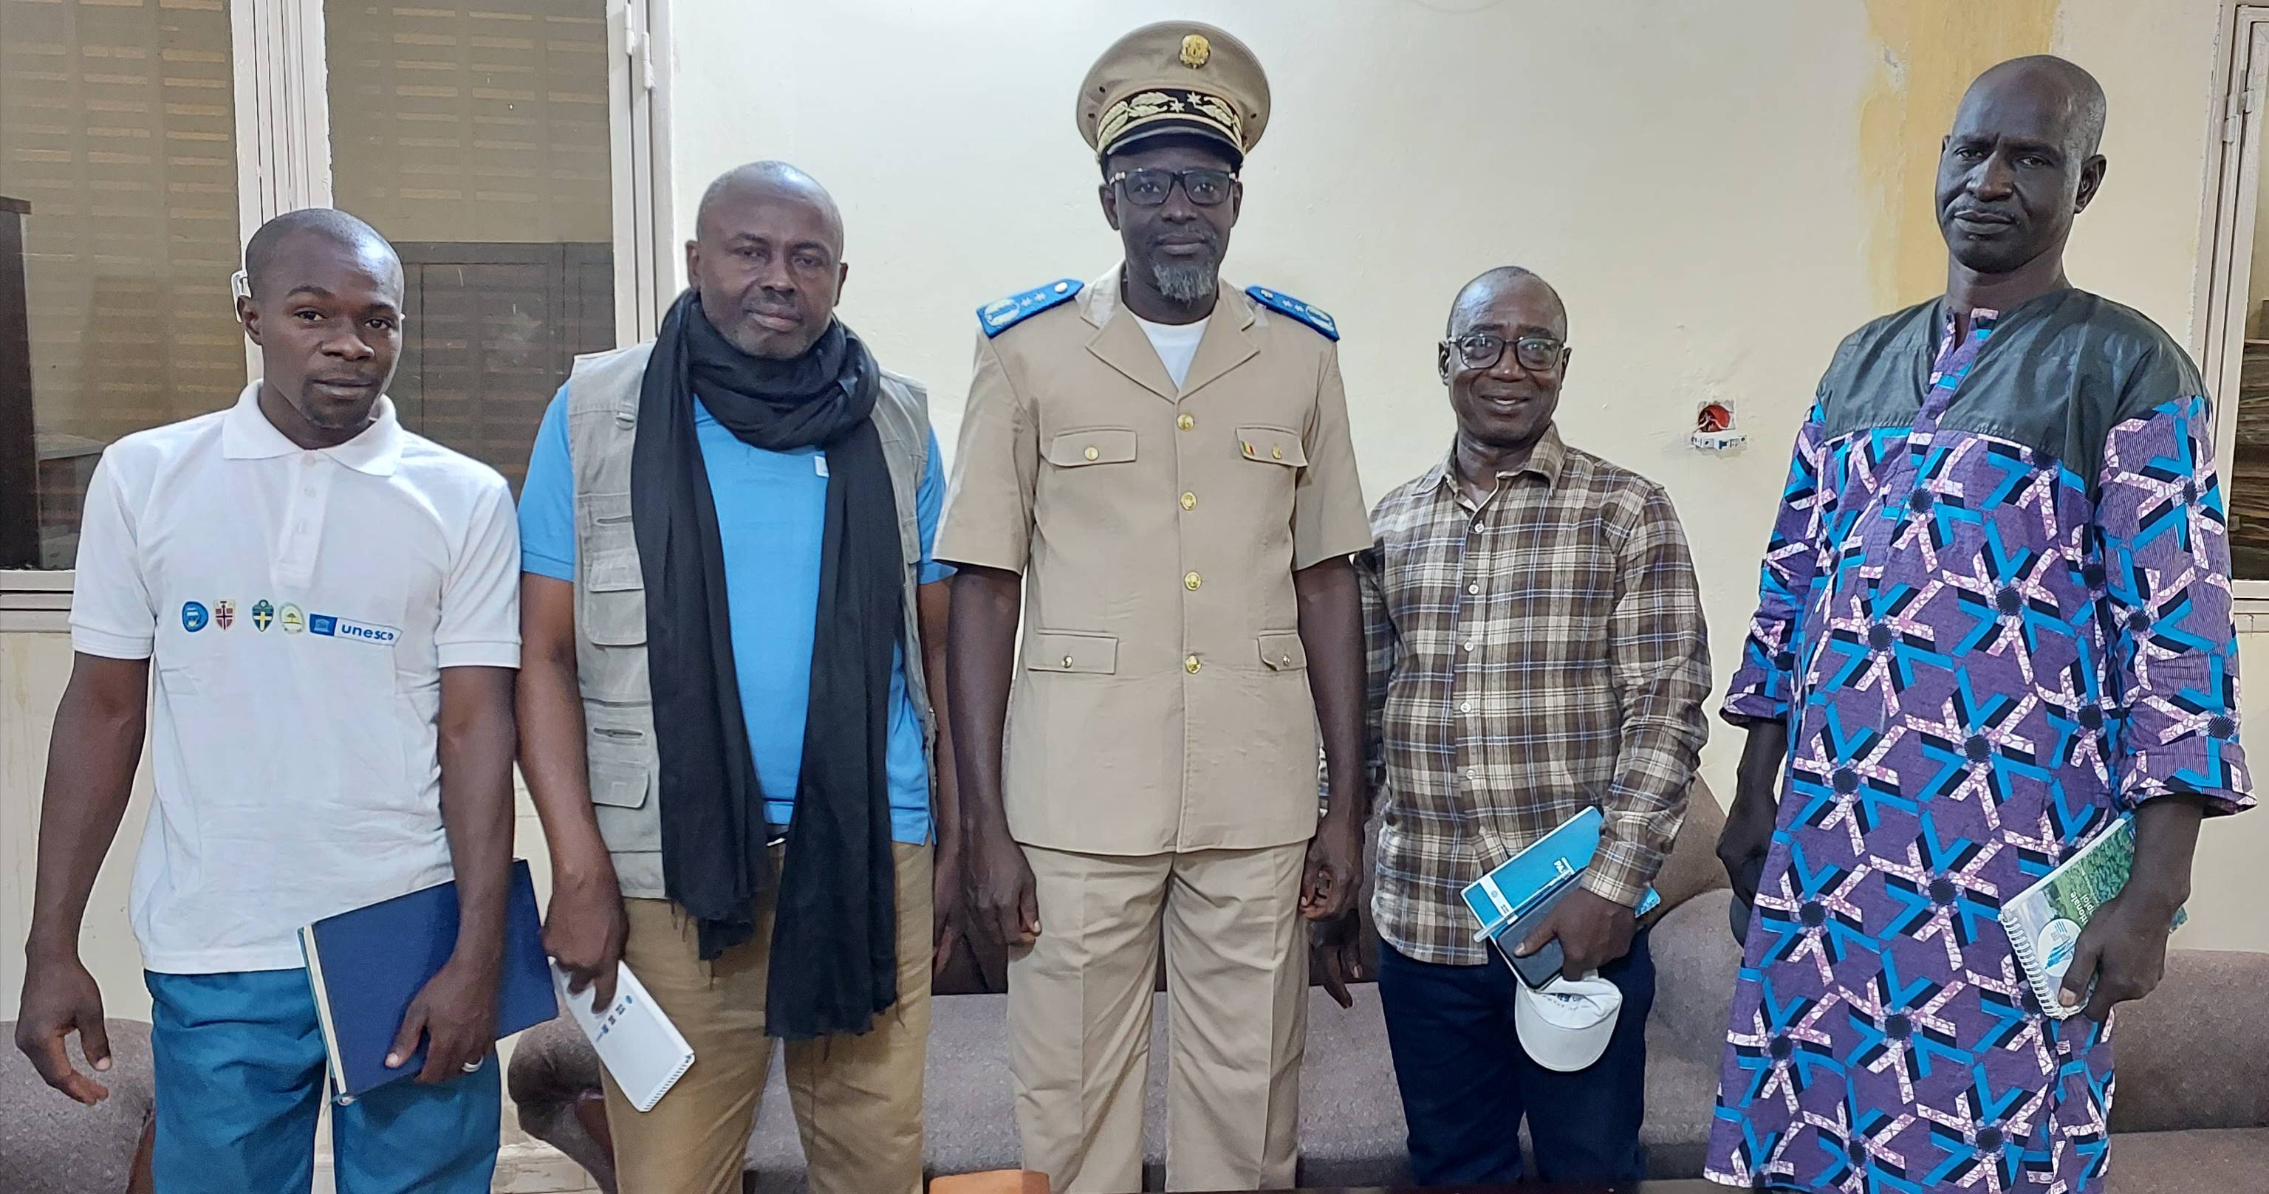

Visite de courtoisie au autorités administrative de Djenné par UNESCO/ADESA

ii) Evaluation axée sur les indicateurs de performance
Le cadre de résultats du document de projet permet d’entrevoir les informations suivantes :

Effets attendus | Réduction du risque de mauvaise récolte grâce à l’introduction de pratiques de conservation des sols et de l’eau dans les champs. Le développement et la diffusion de semences hâtives et résistantes à la sécheresse aideront aussi à réduire les risques d’échec des cultures
Produit .1 : Aménagement des points d’eau adaptée pour le cheptel et la production piscicole ; | La dissémination d’espèces animales et piscicoles résistantes à la sécheresse et de techniques appropriées de gestion du bétail et du poisson renforceront les profits économiques de la conservation des sols et de l’eau et, ensemble avec les services de vulgarisation, résulteront en une gestion améliorée des prairies dans la zone du programme, avec des bénéfices économiques et environnementaux qui y sont associés.
Indicateurs d’Effet | Situation de référence | Valeur cible | Valeur atteinte | Raisons éventuel (S) écart (s) | Moyens de vérification
Nombre d’ha de terres dégradées restaurées à travers des techniques de Défense et Restauration des Sols/Conservation des Eaux et des Sols (DRS/CES) couplées au reboisement | 1500 | 2200 | 2250 | 1500 ha ont été reboisés et 500 ha restaurés à travers les différentes techniques de DRS/CES | Rapport d’activités
Nombre d’hectare de périmètres pastoraux | 195 000 | 215 000 | 220 000 | Au niveau des 3 communes 200 000 ha de périmètres pastoraux ont été délimités. | Rapport d’activités
Accroissement de la productivité agricole rendement /ha (kg/ha et par type de production)  Niébé, Mil, Maïs, Arachide | 700 niébés | 800 niébés | 0 | Les données de la campagne 2023 ne sont pas encore disponibles. | Rapport d’activités
 | 650 mil | 750 mil | 0 | Les données de la campagne 2023 ne sont pas encore disponibles. | Rapport d’activités
 | 800 maïs | 900 maïs | 0 | Les données de la campagne 2023 ne sont pas encore disponibles. | Rapport d’activités
 | 950 arachides | 1000 arachides | 0 | Les données de la campagne 2023 ne sont pas encore disponibles. | Rapport d’activités
Nombre de conflits entre éleveurs et agriculteurs annuellement et par entités administratives | 25 | 17 | 20 | La gestion des conflits à travers la redynamisation de 3 conventions locales est effective | Rapport d’activités
Nombre de ménages touchés par les impacts des CC ayant augmenté leurs revenus grâce aux AGR | 800 | 1300 | 0 | Les données de la campagne seront disponibles à partir du mois de mars – avril 2024 | Rapport d’activités
Nombre de personnes ciblées dans les zones d’intervention ayant adopté des technologies d’adaptation, par type de technologie : RNA, Cordons pierreux, compostage, demi-lune, reboisement | 60541 | 55296 | 60 000 | Les technologies d’adaptation ont été amorcées dans les trois (03) communes du projet | Rapport d’activités
Produit attendu 2 : adoption des techniques de gestion durable des terres
Indicateurs de Résultats immédiats | Situation de référence | Valeur cible | Valeur atteinte | Raisons éventuel (S) écart (s) | Moyens de vérification
Nombre de marres aménagées pour la rétention d’eau | 02 | 03 | 03 |  | Rapport d’activités
Produit Attendu 2.1 Restauration des terres agricoles dégradées
Indicateurs de Résultats immédiats | Situation de référence | Valeur cible | Valeur atteinte | Raisons éventuel (S) écart (s) | Moyens de vérification
Nombre de paysans formés sur les mesures CES/DRS, la RNA et le reboisement | 165 | 850 (400 F et 450 J) | 900 (500 F 400 J) | Indicateur atteint et l’activité se poursuit sur le terrain | Rapport d’activités
Nombre de session de formation organisées sur les mesures CES/DRS, la RNA et le reboisement | 23 | 34 | 40 | Indicateur atteint | Rapport d’activités
Nombre de techniques de Défense et Restauration des Sols/Conservation des Eaux et des Sols (DRS/CES) adoptées par les populations des cinq communes techniques (cordons pierreux, RNA, compostage, Zai) | 03 | 4 | 4 | Indicateur atteint | Rapport d’activités
Nombre d’exploitants familiales ayant adopté les techniques de défense et restauration des sols/Conservation des eaux et sols | 200 | 900 (dont 350 F et 350J) | 1000 (600 F 400 J) | Indicateur atteint et l’activité se poursuit sur le terrain | Rapport d’activités
Quantité de fumure organique produite et utilisée par les exploitants agricoles (tonnes) | 05 | 11 | 11 | Indicateur atteint et l’activité se poursuit sur le terrain | Rapport d’activités
Nombre d’ha de terre dégradée restaurée | 180 | 2 680 | 2680 | Indicateur atteint et l’activité se poursuit sur le terrain | Rapport d’activités
Produit Attendu 2.2 Mise à disposition de semences améliorées
Indicateurs de Résultats immédiats | Situation de référence | Valeur cible | Valeur atteinte | Raisons éventuel (S) écart (s) | Moyens de vérification
Quantité de tonnes de semences adaptées (céréales maraichères et fourragères) mises à la disposition de groupements et associations de femmes | 3,5 | 7 | 7 | Indicateur atteint | Rapport d’activités
Produit Attendu 3.1 Aménagement des pâturages et parcours pastoraux
Indicateurs de Résultats immédiats | Situation de référence | Valeur cible | Valeur atteinte | Raisons éventuel (S) écart (s) | Moyens de vérification
Nombre ha de périmètres pastoraux aménagés | 5 | 15 | 15 | Indicateur atteint
Produits 3.2 Mise en place d’une gestion concertée des ressources pastorales
Indicateurs de Résultats immédiats | Situation de référence | Valeur cible | Valeur atteinte | Raisons éventuel (S) écart (s) | Moyens de vérification
Nombre de cadres de concertation entre les acteurs locaux sur la gestion des ressources pastorales | 5 | 11 | 11 | Indicateur atteint | Rapport d’activités
Nombre des conventions locales redynamisées | 02 | 05 | 05 | Indicateur atteint | Rapport d’activités
Produit 3.3 Accroissement durable de la production piscicole
Indicateurs de Résultats immédiats | Situation de référence | Valeur cible | Valeur atteinte | Raisons éventuel (S) écart (s) | Moyens de vérification
Nombre de femmes vulnérables formées en techniques de production piscicole innovantes | 30 | 180 | 180 | Indicateur atteint | Rapport d’activités
Nombre, de femmes dotées en équipements (bacs hors sol et accessoires). | 0 | 150 | 150 | Indicateur atteint | Rapport d’activités
Produit 4. Développement, au bénéfice des femmes, d’activités de valorisation de certains produits ligneux et de la filière boisement.
Indicateurs de Résultats immédiats | Situation de référence | Valeur cible | Valeur atteinte | Raisons éventuel (S) écart (s) | Moyens de vérification
Nombre des groupements des femmes appuyés | 18 | 30 | 30 | Indicateur atteint | Rapport d’activités
Nombre des femmes formées en technique de production, de conservation et commercialisation des PFNL | 50 | 250 | 250 | Indicateur atteint | Rapport d’activités
Nombre de femmes formées en transformation, conservation et commercialisation des produits agroforestiers | 100 | 300 | 300 | Indicateur atteint | Rapport et visites de terrain
Nombre des femmes formées en technique de maraichage bio | 150 | 300 | 300 | Indicateur atteint | Rapport et visites de terrain
Nombre des femmes formées en outil de gestion administratifs et comptable | 10 | 50 | 50 | Indicateur atteint | Rapport et visites de terrain

iii) Une illustration narrative spécifique (Optionnel)

La situation sécuritaire jumelée aux effets des changements climatiques a impacté les secteurs pourvoyeurs d’emplois et de revenus dans les communes du projet, cercle de Djénné et Tominan. Elle a entrainé la précarité au sein des populations des zones d’intervention du projet avec pour conséquence, l’exode des jeunes, le manque de sources de revenus pour les hommes et les femmes. Elle a un impact négatif sur tous les secteurs de l’économie. Elle a aussi joué sur l’efficacité et l’efficience dans la réalisation de certaines activités de ce projet que sont : l’adduction d’eau potable, la réalisation des périmètres maraîchers et des étangs piscicoles, la restauration des sols toutes considérées comme des alternatives salvatrices par les communautés des zones d’intervention du projet.
Ces activités menées selon une approche communautaire ont contribué à relever les défis cités plus haut et ont renforcé l’esprit de cohésion sociale des communautés.
Il est important de savoir que l’insécurité entrave l’exécution correcte des activités sur le terrain. Aussi, pendant l’hivernage, certains travaux deviennent timides à cause des travaux champêtres et également les cas d’inondation réduisant la mobilité de façon générale.
Il faut noter que la prise en compte du calendrier agricole locaux dans la planification des activités du projet et le recrutement des prestataires locaux permettent d’avoir un impact efficient et efficace et une bonne implication des services techniques et des autorités locales à toutes les étapes.
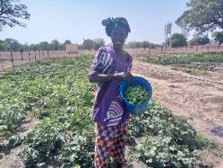Hamon Mounkoro, bénéficiaire du périmètre maraicher de Ouan

« Je m’appelle Hamon Mounkoro, le gombo que je viens de récolter à une valeur monétaire de 750 FCFA et cela je le fais à chaque trois (3) jours.
Une fois récolté, je consomme une partie et je vends la quantité restante.
Les revenus obtenus me permettent de faire des économies au moins 1500 F FCA par semaine.
Tous ceux que j’achetais pour la cuisine auparavant, je les trouve sur place dans le jardin grâce au projet ARA. »

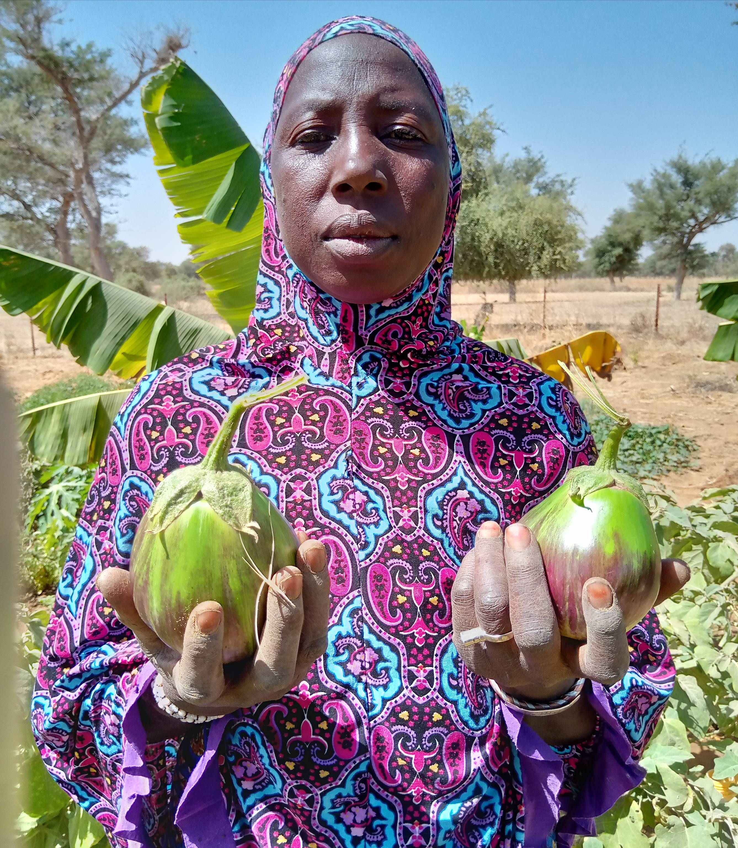 | Fatoumata Diarra, bénéficiaire du périmètre maraicher de Konda
« Je m’appelle Fatoumata Diarra, je me réjouis de l’acquisition de ce périmètre maraicher car je récolte mes aubergines une fois par semaine. Si je récolte je consomme une partie et je vends le reste. Les revenus obtenus servent à couvrire les dépenses scolaires de mes enfants »

III. Autres bilans ou évaluations (le cas échéant)
L’évaluation à mi-parcours a été faite. Le projet à une bonne perception au niveau de la population bénéficiaires avec taux 85% du taux de réalisation en 20 mois.

IV. Révisions programmatiques
Nous avons demandé une prorogation du projet pour permettre un bon rapportage et une collète des données sur la quantité de poissons produits à partir des mares, la quantité de produits maraichers transformés et vendus, les des femmes FCFA, etc…

V. Ressources
- Ressources Humaines
Les personnels recrutés par les ONGs, dédié à 100% au projet est constitué de quatre animateurs et un coordinateur. En plus de ce personnel qui est à plein temps sur le projet, les ressources humaines ont été renforcées par le personnel d’appui. Il s’agit des agents des services techniques locaux, les responsables des différentes ONG (les directeurs, le chargé de communication et comptables) qui travaillent à temps partiel sur le projet.
Pour faciliter la mise en œuvre du projet, l’UNESCO a recruté un coordinateur pour assurer le suivi des activités.
- Equipements
Le projet dispose de 05 motos destinées aux quatre animateurs et à un coordonnateur ; une photocopieuse et un ordinateur portable avec accessoires, 05 appareils numériques et 01 vidéo projecteur.
- Ressources financières
Le taux exécution technique et financière de la période est respectivement de l’ordre de 98% et de 96%.

Perspectives
En perspective les activités sont indiquées dans le tableau ci-dessous :

- Poursuite des activités CES/DRS
- Collectes et le traitement des données
- Suivi et accompagnement des productrices de poissons par le service technique de la pêche
- Mission suivi évaluation
- Elaboration et soumission du rapport final

